SECRETARIA DE ESTADO DA JUSTIÇA, FAMÍLIA E TRABALHO – SEJUF
CONSELHO ESTADUAL DO TRABALHO – CETER/PR

Ofício nº 017/2020-CETER Curitiba, 1º de julho de 2020.

Senhor(a) Conselheiro(a)

Ao cumprimenta-lo(a) vimos convoca-lo(a) para participar da 270ª Reunião Ordinária do Conselho Estadual do Trabalho, Emprego e Renda – CETER que se realizará no dia 16 de julho de 2020 com início às 14: horas.
Informamos que esta reunião estava agendada para ocorrer na cidade de Pitanga mas devido a pandemia será realizada por videoconferência com acesso pelo link:: https://teams.microsoft.com/l/meetup-join/19%3ameeting_MzYyZjlhZjYtOWU1NS00ODQ0LTk4ODQtMGUzZmM4ZDk2MGEy%40thread.v2/0?context=%7b%22Tid%22%3a%2264f0195a-b61d-46c4-af77-423ea2026692%22%2c%22Oid%22%3a%222c026b42-00ab-4b92-a4f1-f4846262eefd%22%7d
A pauta será encaminhada posteriormente.

Atenciosamente,
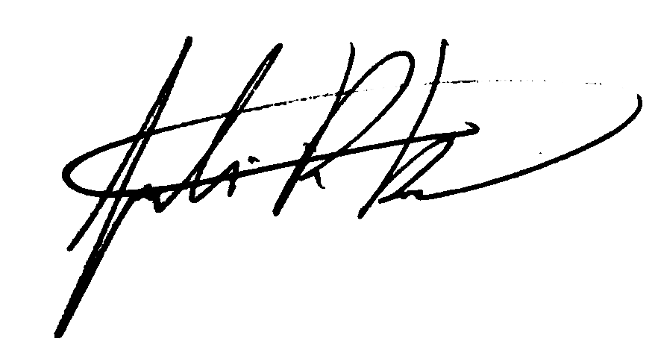
JULIANA RASCHKE DIAS BACARIN
Presidente do Conselho Estadual do Trabalho, Emprego e Renda

À todos(as) Conselheiros(as)

